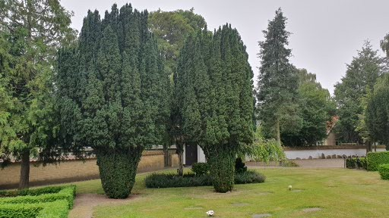
De 2 forreste træer ønskes fældet således at det flotte birketræ, i baggrunden kan ses.

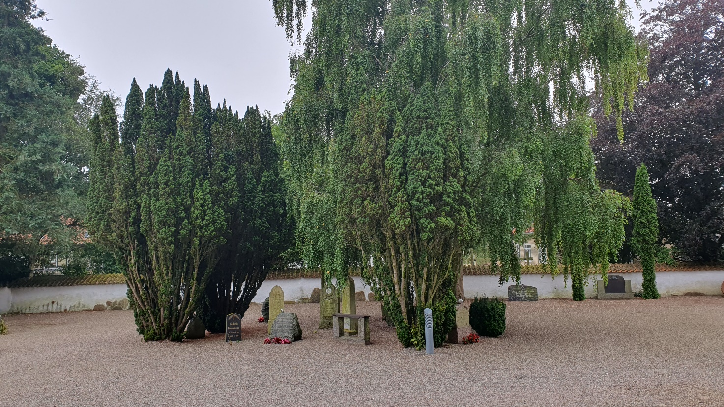

På dette billede er der i alt 3 træer (markeret med rødt) som ønskes beskåret/fældet. Træerne ønskes i første omgang beskåret så de kommer i niveauhøjde med den lille træ/busk til højre i billedet. Ved at beskære træerne vil det flotte birketræ i baggrunden komme til sin ret.

